МИНОБРНАУКИ РОССИИ

Федеральное государственное бюджетное образовательное

учреждение высшего образования

«Астраханский государственный университет»

Факультет физики, математики и инженерных технологий

Курсовая работа

По дисциплине: «Электрические и электронные аппараты»

«Расчет схемы автоматического управления электроприводом поршневого компрессора »

выполнил:

студент группы ДЭЭ-31

Милюков В.М.

проверил:

Головко. С. В.

Астрахань 2020

Оглавление

ЗАДАНИЕ НА КУРСОВОЙ ПРОЕКТ 3

ВВЕДЕНИЕ 4

1. ЭЛЕКТРИЧЕСКАЯ СХЕМА ЭЛЕКТРОПРИВОДА 5

1.Выбор электроприемников 9

2.Выбор марки и сечения силового кабеля 10

3. Выбор автоматического выключателя 12

4.Выбор магнитного пускателя 13

5.Выбор теплового реле 14

6. Выбор понижающего трансформатора 15

6.1 Трансформатор TV2 16

7.Выбор предохранителя 18

8. Выбор элементов схемы управления 19

9.Выбор сигнальной лампы 20

10.Выбор реле времени. 21

11. Выбор промежуточных реле 22

12.Реле промежуточное KV2,KV4 23

14. Выбор датчика контроля охл. воды 25

15.Выбор диодного моста VD 26

16. Кабель цепи управления 27

17.Заключение 28

СПИСОК ЛИТЕРАТУРЫ 28

### ЗАДАНИЕ НА КУРСОВОЙ ПРОЕКТ

Целью курсового проекта является закрепление и углубление знаний, полученных в процессе изучения курса «Электрические и электронные аппараты», а также приобретение практических навыков в использовании инженерных методов расчета систем управления.

В данном курсовом проекте необходимо решить следующие задачи:

- проанализировать принципиальную схему, описать принцип ее работы;

- выбрать приводной двигатель согласно варианту по мощности, напряжению питания и скорости вращения вала;

- выбрать типы электроприемников и определить потребляемые ими токи;

- выбрать типы коммутационных и других аппаратов;

- выбрать кабели питания.

Следует отметить, что основой при выборе любого коммутационного аппарата являются расчетные токи. К числу показателей при выборе аппарата относятся также род тока и величина номинального напряжения, механическая износостойкость, коммутационная износостойкость контактов и их количество, допустимая частота включений, категория размещения и степень защиты от воздействия окружающей среды.

### ВВЕДЕНИЕ

В настоящее время под электрическими аппаратами понимают электротехнические устройства управления потоком энергии и информации. При этом речь может идти о потоках энергии различного вида: электрической, механической, тепловой и других. Потоками тепловой энергии можно управлять при помощи электромагнитных клапанов и заслонок. Однако наибольшее распространение получили электрические аппараты управления потоками электрической энергии для изменения режимов работы, регулирования параметров, контроля и защиты электротехнических систем и их составных частей. Как правило, функции таких электрических аппаратов осуществляется посредством коммутации (включения и отключения) электрических цепей с различной частотой, начиная от относительно редких, нерегулярных значений, до периодических высокочастотных, например, в импульсных регуляторах напряжения.

В электротехнических комплексах и системах применяют различные электрические и электронные аппараты. Эти аппараты отличаются между собой устройством, принципом работы, конкретным назначением и областью применения, номинальными параметрами, техническими характеристиками, а также графическими буквенными обозначениями.

Современные высокие требования к качеству технологического процесса и производительности различных механизмов могут быть обеспечены только на основании применения автоматизированных электроприводов. Успех работы автоматизированного электропривода зависит в значительной мере от индивидуальных свойств отдельных аппаратов и устройств, а также от их совместной работы.

Для понимания современных электротехнических систем автоматизированного электропривода, необходимо умение их анализировать и рассчитывать параметры и характеристики составляющих их компонентов.

### 

### 1. ЭЛЕКТРИЧЕСКАЯ СХЕМА ЭЛЕКТРОПРИВОДА

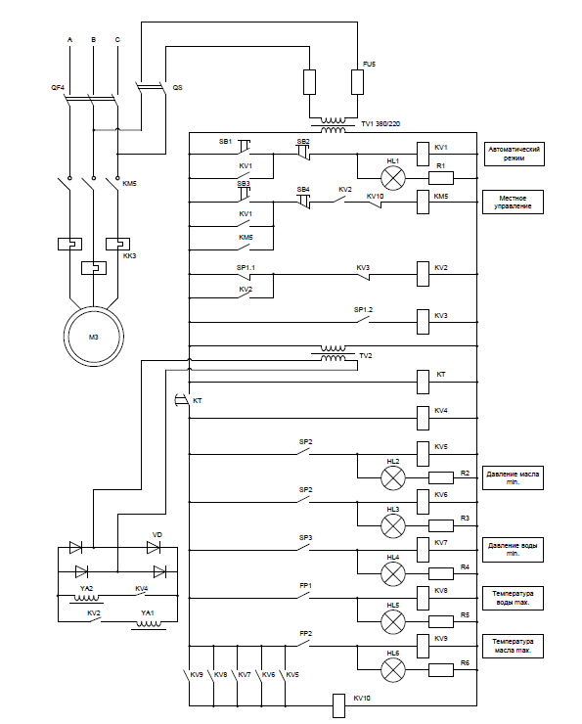

Рисунок 1- Схема автоматического управления электроприводом поршневого компрессора

QF-автоматический воздушный выключатель;

КМ - пускатель магнитный;

КК - реле электротепловое;

М - электродвигатель;

SB-выключатель кнопочный;

КV-промежуточное реле;

FU-предохранитель плавкий;

КТ - реле времени;

VD-силовой неуправляемый диод;

ТV-понижающий трансформатор;

R-резистор сопротивления;

HL-сигнальная лампа;

SP1-датчик контроля давления воздуха в ресивере;

SP2-датчик контроля давления масла в системе смазки компрессора;

SP3-датчик контроля давления воды в системе охлаждения компрессора;

FP1-датчик контроля температуры воды на выходе системы охлаждения компрессора;

FP2-датчик контроля температуры масла в системе смазки компрессора;

YA - клапан электрогидравлический.

Описание

Ресивер (воздухосборник) предназначен для накопления сжатого воздуха, который используется в процессе выполнения тех или иных технологических и производственных операций.

Датчик контроля давления воздуха в ресивере SPI имеет два контакта, положения которых определяют нижний и верхний уровни давления воздуха.

Для подачи масла в систему смазки компрессора применяют низковольтный асинхронный электродвигатель с короткозамкнутым ротором небольшой мощности, приводящий в движение насос центробежного типа. Основной узел компрессора, куда полается смазочный материал, это кривошипно-шатунный механизм. Отсутствие смазочного материала при работе компрессора может привести к выходу его из строя. Поэтому для увеличения надежности за контролем давления масла в системе смазки компрессора установлены два датчика SP2.

Следует также отметить, что превышение температуры нагрева компрессора за допустимые пределы также может привести к выходу его из строя. Охлаждающая вода в компрессор подается центробежным насосом, который приводится в движение асинхронным электродвигателем.

Описание работы схемы автоматического у правления электроприводом поршневого компрессора.

Асинхронный двигатель компрессора запускается с места установки компрессора кнопкой SB3 и из диспетчерской с постановкой в режим автоматической подкачки кнопкой SB1. Кнопки SB4 и SB2 установлены соответственно по месту установки компрессора и в диспетчерской. Разрешение на пуск двигателя компрессора осуществляется с помощью реле KV2, если давление воздуха в ресивере меньше нормы. При этом контакт SP1.1 датчика давления SP1 в цепи реле KV2 замкнут. На катушку реле KV2 подается напряжение, контакт KV2 в цепи катушки управления контактора КМ5 замыкается. Контактор КМ5 включается, двигатель запускается. Получает питание также катушка UA1 электромагнита электрогидравлического клапана, который подает охлаждающую воду в компрессор.

Выдержка времени реле КТ несколько превышает время пуска двигателя.

После срабатывания реле КТ получает питание реле KV4 и катушка YA2 электромагнита второго электрогидравлического клапана. Этот клапан закрывает выход воздуха из компрессора в атмосферу, происходит нагнетание воздуха в ресивер (воздухосборник).

Если расход воздуха невелик и давление воздуха в ресивере превосходит норму, то замыкается контакт SP1.2 датчика давления SP1 в цепи катушки реле KV3. Последнее своим размыкающим контактом отключит реле KV2. Цепь катушки контактора КМ5 теряет питание, двигатель отключается от сети. Когда потребление воздуха возрастает и давление воздуха в ресивере снизится по сравнению с нормой, датчик контроля давления воздуха SP1 замкнет свой нижний контакт SPI.1 и включит реле KV2. Катушка управления контактора КМ5 снова получит питание, и двигатель компрессора запускается

### 1.Выбор электроприемников

Исходные данные:

номинальная мощность = 30 кВт;

синхронная скорость n = 1000 об/мин

Подходящим является Электродвигатель АИР 200 L6

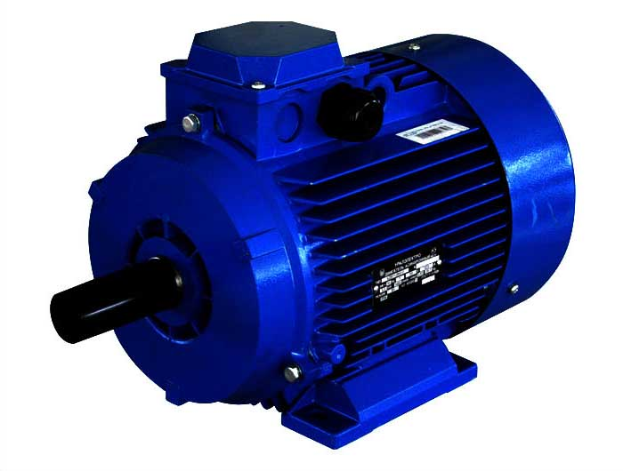

Рисунок 2- Двигатель АИР 200 L6

Характеристики:

мощность  = 30 кВт

номинальная частота вращения = 1000 об/мин

КПД 90 %

коэффициент мощности  = 0,85

номинальный ток двигателя I= 59,3

кратность пускового тока K= 6,5

Параметры эл двигателей 30 кВт 1000 об/мин:

Тип – общепромышленный трехфазный асинхронный;

Режим работы – продолжительный S1;

Термический класс изоляции обмоток F – до 150°С;

Тип корпуса – чугун/силумин/алюминий;

Степь защиты от влаги и пыли — IP54;

Диаметр жилы обмоточного провода – 1,4 мм;

Вес медной проводки – 17 кг;

### 2.Выбор марки и сечения силового кабеля

Силовой кабель-[кабель](https://ru.wikipedia.org/wiki/%D0%9A%D0%B0%D0%B1%D0%B5%D0%BB%D1%8C) для передачи [электроэнергии](https://ru.wikipedia.org/wiki/%D0%AD%D0%BB%D0%B5%D0%BA%D1%82%D1%80%D0%BE%D1%8D%D0%BD%D0%B5%D1%80%D0%B3%D0%B8%D1%8F) токами  промышленных частот (ГОСТ ГОСТ 15845-80 (СТ СЭВ 585-77)). Выбор проводил по ПУЭ, таблица 1.3.8.

Потребляемая двигателем активная мощность:

$$P=\frac{P_{H}}{η_{H}}=\frac{30000}{0.90}=33333,3 Вт$$

Номинальный рабочий ток потребителя электрической энергии:

$I_{ном.эп}=\frac{P_{1}}{\sqrt{3}U_{л.ном}*cosφ_{н}}=\frac{30000}{\sqrt{3}*380*0,82*0,9}=59,58$ А

Номинальный рабочий ток силового кабеля:

$I_{ном.к.}=I_{ном.эп.}=59,58$ А

Марка кабеля по допустимой токовой нагрузке:

Кабель ВБбШв 3x10.

Характеристики:

материал — медь; поливинилхлорид;

допустимый ток при прокладке по воздуху - 87 А;

допустимый ток при прокладке под землёй – 100А;

предельная эксплаутационная температура жилы t = +70º C;

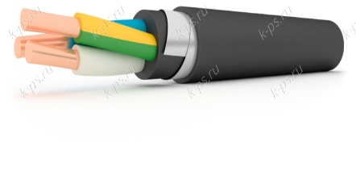номинальное сечение жилы S = 10 мм2.

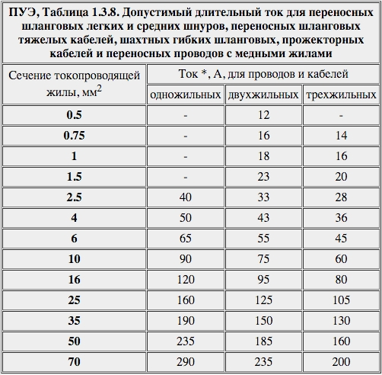Рисунок 3 Рисунок .Кабель ВБбШв 3х10

Расчет потери напряжения при длине кабеля l=10 м

$$ε=\frac{100∙\frac{P_{н}}{η}∙l}{γ∙U^{2}∙s}=\frac{100∙\frac{30000}{0,90}∙10}{48∙{380}^{2}∙10}=0,48 \%$$

### 3. Выбор автоматического выключателя

Условие определения номинального тока полупроводникового расцепителя автоматического выключателя:

$$I_{н.пр.}≥\frac{I_{ном.к.}}{0.85}=\frac{60}{0,85}=70,09 А$$

Пусковой ток двигателя:

$$I_{пуск}≈7∙I_{ном.дв}=7*59,3=415,1 А$$

Кратковременная токовая нагрузка полупроводникового расцепителя при пуске:

$$I_{КР}≈I_{пуск}+\sum{Iном≈415,1+0≈415,1}$$

Пиковый расчетный ток:

$$I_{пик.рас.}=1.25*I_{кр}=1.25*415,1=518,8$$

Условие несрабатывания селективного автомата от пускового тока при Ку = 10:

$$K_{y}*I_{н.пр.}≥I_{пик.рас.}$$

$$700,9≥518,8$$

Марка выключателя: [Автоматический выключатель](https://market.yandex.ru/product--avtomaticheskii-vykliuchatel-iek-va-88-33-3p-35ka/42831622?nid=56396) [3п 75А 10кА EASYPACT EZC100F3075 SE](https://market.yandex.ru/product--avtomaticheskii-vykliuchatel-iek-va-88-33-3p-35ka/42831622?nid=56396)

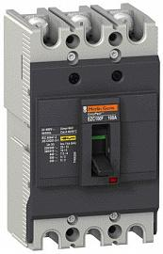

Рис.4

Характеристики:

Номинальный ток: 75 А

Защита: IP20

### 4.Выбор магнитного пускателя

Устройства, которые предназначены (основное их назначение) для автоматического включения и отключения трехфазных электрических двигателей от сети, а также их реверсирования называют магнитными пускателями. Как правило, они используются для управления асинхронными электродвигателями с напряжением питания до 600 В. Пускатели могут быть реверсивные и не реверсивные. Кроме того, в них довольно часто встраивается тепловое реле для защиты электрических машин от перегрузки по току в длительном режиме.

Условие определения номинального тока контактора (магнитного пускателя)

Магнитный пускатель выбираем по следующим признакам:

1. Iном.п.>Iном.дв.

2. Напряжение втягиваюшей катушки должно быть равным напряжению сети

3. Должен обеспечивать нормальные условия коммутации 𝐼ном.п. ≥ 𝐼пуск.дв./6 , где 𝐼пуск.дв. – сила пускового тока двигателя

4. Степень защиты

5. Категория применения

6. Частота 50 Гц

### Марка магнитного пускателя: Пускатель ПМЛ 1100 10А-380AC-УХЛ4-Б-КЭАЗ

# Пускатель ПМЛ 1100

**Пускатель ПМЛ-1100** рассчитаны для категории применил АС3 (управления асинхронными двигателями) и АС1 (Электрические цепи неиндуктивная, малоиндуктивная нагрузка), рассчитаны для эксплуатации на номинальный ток 9А.

Рисунок 5

Характеристики:

Количество полюсов: 3

Номинальный ток: 10 А

Номин. напряжение питания цепи управления 380В

Исполнение по степени защиты IP00

### 5.Выбор теплового реле

Тепловое реле - реле, которое реагирует на изменение тепловых величин ([температуры](https://ru.wikipedia.org/wiki/%D0%A2%D0%B5%D0%BC%D0%BF%D0%B5%D1%80%D0%B0%D1%82%D1%83%D1%80%D0%B0), теплового потока и т.п.).

Существуют тепловые реле, основанные на механических, электрических, оптических и акустических принципах действия.

Условие определения тока срабатывания теплового реле, предназначенного для защиты электродвигателя от перегрузок по току:

Iст.р.=1.2*Iном=71,16 А

Марка теплового реле: РТЛ-2063-2-100А-(63-80А)-УХЛ4

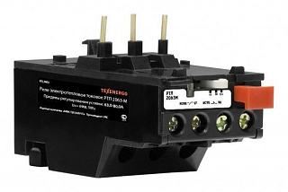

Рисунок 6

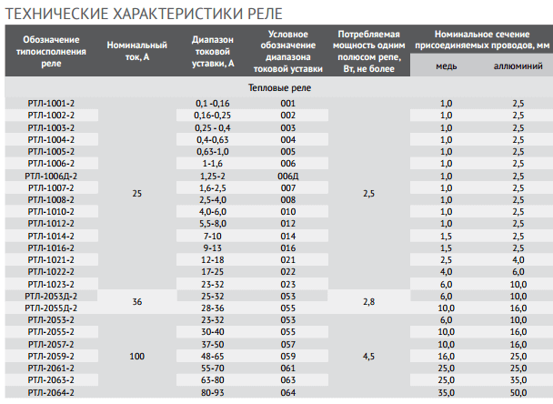

# 6.Ящик с рубильником ЯВЗ-31/10-У2 IP54 Iпл.в.=10А

# Ð¯ÑÐ¸Ðº ÑÐ¸Ð»Ð¾Ð²Ð¾Ð¹ Ð¯Ð Ð-32/160-Ð£3 IP31 IÐ¿Ð».Ð².=160Ð

Рисунок7 - ЯВЗ-31/10-У2

Номинальный ток, А100

Номинальное напряжение, В380

Заземление tn-C

Степень защиты ip54

Материал оболочки сталь порошковая окраска

Высота, мм450

Ширина, мм250

Масса, кг10

Глубина, мм163

### 

### 7. Выбор понижающего трансформатора

Трансформаторы — это устройства предназначенные для преобразования электроэнергии. Их основная задача — изменение значения переменного напряжения. Трансформаторы используются как в виде самостоятельных приборов, так и в качестве составных элементов других электротехнических устройств.

Понижающий трансформатор 380/220.

Тип трансформатора:

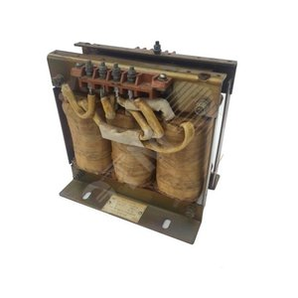

# Рисунок 8-: Трансформатор трёхфазный ТСМ-1,6 380/220

Первичное напряжение 380 В

Вторичное напряжение 220 В

Номинальная мощность – 1,6 кВА

Номинальный ток – 2 А

Степень защиты – IP00

### 

### 8 Трансформатор TV2

Ящик с понижающим трансформатором ятп-220/24/0.25

[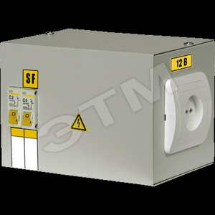](https://cdn.etm.ru/ipro/432/yatp-12_z.png)

Рисунок 9 ятп-220/24/0.25

Характеристики:

Первичное напряжение – 220 В

Вторичное напряжение – 24 В

Номинальная мощность – 0,25 кВА

Степень защиты – IP30

### 9.Выбор предохранителя

В процессе длительной эксплуатации температура на­грева предохранителя не должна превосходить допустимых значений. Для выполнения этого требования необходимо, чтобы патрон и плавкая вставка выбирались на номинальный ток, равный или не­сколько больший номинального тока защищаемой уста­новки.

Предохранитель FU5

Предохранитель плавкий силовой НПН2-60-10А-У3-КЭАЗ

Характеристики предохранителя:

Номинальное напряжение (переменный ток) – 380 В

Номинальный ток – 10 А

Диапазон рабочих температур – -10°С – +55°С

Потери мощности – 8 Вт

Условный ток не плавления –10А

Условный ток плавления – 31,7А

Время – 1час

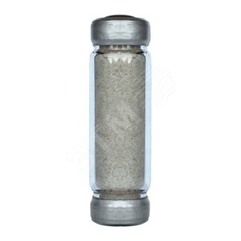

### Рисунок 10 Предохранитель плавкий НПН2-60-10А-У3-КЭАЗ

### 10. Выбор элементов схемы управления

Выключатели кнопочные SB1,SB2(исп 1),SB3,SB4(исп 2)

Номинальное рабочее напряжение(AC) – 220 В

Номинальный рабочий ток – 10 А

Номинальное напряжение изоляции – 660 В

Электричекая износостойкость – 60 $∙{10}^{4}$ циклов В-О

Механическая износостойкость – 300 $∙{10}^{4}$ циклов В-О

Допустимая частота коммутации в час – 1200 циклов В-О

Степень защиты – IP54

Рисунок 11 Кнопка КЕ-011 исп1 крс.кн.

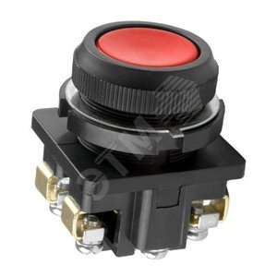

Рисунок 12 Кнопка ке-011 исп2

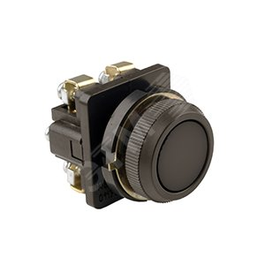

### 11.Выбор сигнальной лампы

Выбираем сигнальные лампы. HL1,HL2,HL3,HL4,HL5,HL6

Лампа AD-22DS сигнальная зеленая светодиодная 220В

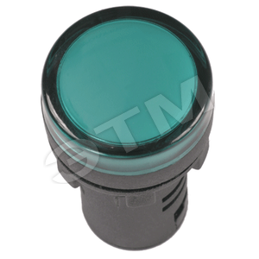

Рисунок 13- AD22DS

Характеристики:

Номинальное рабочее напряжение: 220 В

Номинальный ток, 0.02А

Диаметр отверстия в панели: 22 мм

Степень защиты: IP44

### 12.Выбор реле времени.

Реле времени — [реле](https://ru.wikipedia.org/wiki/%D0%A0%D0%B5%D0%BB%D0%B5), предназначенное для создания независимой выдержки времени и обеспечения определённой последовательности работы элементов схемы. Реле времени применяется в случаях, когда необходимо автоматически выполнить какое-то действие не сразу после появления управляющего сигнала, а через установленный промежуток [времени](https://ru.wikipedia.org/wiki/%D0%92%D1%80%D0%B5%D0%BC%D1%8F).

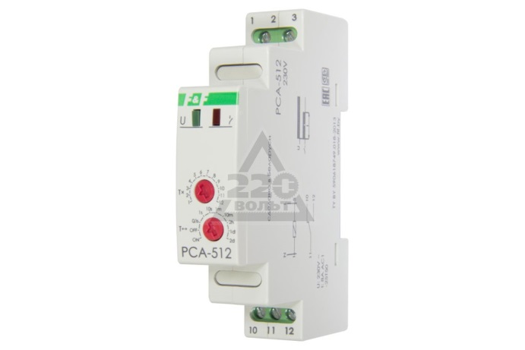

Рисунок 14- ЕВРОАВТОМАТИКА F&F PCA-512

Реле времени ЕВРОАВТОМАТИКА F&F PCA-512

Характеристики реле:

Напряжение – 220 В

Номинальный ток – 8 А

Степень защиты – IP20

### 13. Выбор промежуточных реле

Подбираем реле промежуточное KV1, KV3, KV5, KV6, KV7, KV8, KV9, KV10

Реле промежуточное PCB выводы с шагом 5мм 2 группы контактов 8A катушка АС

Характеристики реле:

Напряжение питания цепи управления– 220 В

Номинальный ток – 8 А

Количество переключающих контактов – 2

Коммутируемый ток – 8 А

Степень защиты – IP20

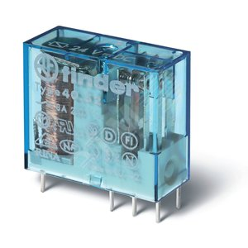

Рисунок 15 Реле промежуточное PCB выводы с шагом 5мм 2 группы контактов 8A катушка АС

### 14.Реле промежуточное KV2,KV4

Реле электромагнитное PK-2P 220

Характеристики реле:

Напряжение питания – 220 В

Номинальный ток – 8 А

Коммутируемый ток – 8 А

Количество переключающих контактов – 2

Степень защиты – IP40

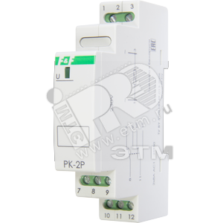

Рисунок 16 Реле электромагнитное PK-2P 220

15.Выбор реле давления

Подбираем UNIPUMP РМ/5-3W

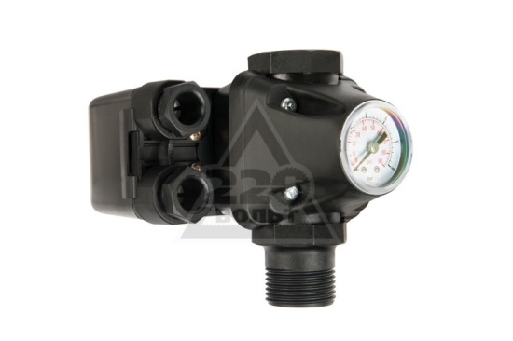

Рисунок 17-реле давления UNIPUMP РМ/5-3W

Характеристики:

Мин. Давление, бар: 1

Макс. давление, бар: 5

Класс защиты: IP44

Мощность, кВт: 1.5

### 16. Выбор датчика контроля охл. воды

В качестве датчиков контроля охлаждающей воды и масла выбираем индуктивный датчик типа БТП-211-24УЗ-24В.

Переключатели предназначены для коммутации цепей управления посредством реле или бесконтактных логических элементов, которая осуществляется под воздействием управляющего элемента из конструкционной стали или контролируемой детали из ферромагнитного материала без непосредственного контакта с ним. Переключатели предназначены для работы в следующих условиях:

высота над уровнем моря не более 2000 м;

температура окружающего воздуха от минус 25 до плюс 70 °С;

относительная влажность окружающего воздуха 80% при 20 °С и 98% при 25 °С и более низких температурах без конденсации влаги;

среда, окружающая переключатели, — не содержащая агрессивных газов и паров в концентрациях, разрушающих металлы и изоляцию и допускающих выход параметров переключателей за пределы технических условий на них;

рабочее положение в пространстве — любое.  — все права принадлежат

Технические характеристики БТП-211-24У3-24В:

Режим работы ПВ 100%

Допустимая температура

Нижнее и верхнее значения температуры, при которых переключатели сохранят работоспособность, т.е. релейно срабатывают и отключаются, составляют минус 25 и плюс 70 °С;

Нижнее и верхнее значения температуры, при которых гарантированы точностные параметры, составляют минус 10 и плюс 45 °С соответственно.

Род напряжения Постоянное;

От источников с трехфазной двухполупериодной схемой выпрямления или от других источников, обеспечивающих коэффициент пульсации не более 10%

Номинальное напряжение 24 В

Ток холостого хода 20 мА

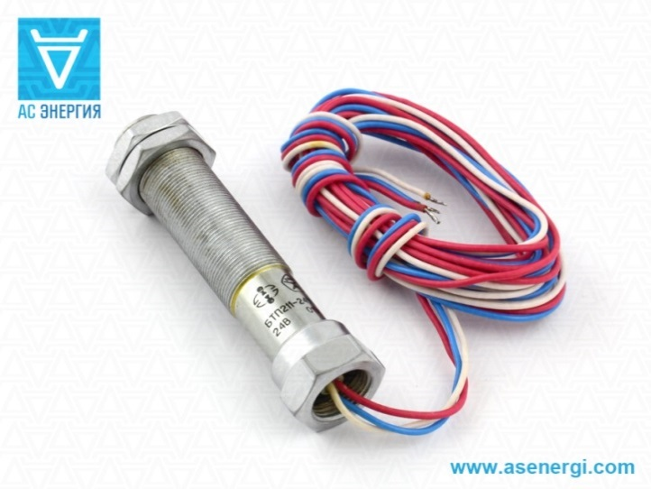  
Рисунок 18

### 17.Выбор диодного моста VD

Диодный мост KBPC5010

Характеристики диодного моста:

Максимальное постоянное обратное напряжение – 1000 В

Максимальное импульсное обратное напряжение – 1000 В

Максимальный прямой(выпрямленный за полупериод) ток – 50 А

Максимальный допустимый прямой импульсный ток – 500 А

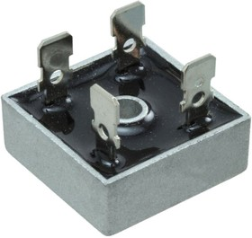

Рисунок 19 Диодный мост KBPC5010

### 

### 18. Кабель цепи управления

Провод ПуГВ-0,5 (ПВ3)

Характеристики провода:

Номинальное переменное напряжение450/750 В частотой до 400 Гц

Номинальное постоянное напряжение1000 В

Длительно допустимая токовая нагрузка11 А

Сопротивление изоляции при 20 °Сне менее 5 МОм·км

Сопротивление изоляции при 70 °Сне менее 0,013 МОм·км

Строительная длина не менее 100 м

Маломеры в партии не более 20% кусками от 20 м

Допустимая температура нагрева жил70 °C

Минимальный радиус изгиба5 наружных диаметров

Диапазон рабочих температур−50...+65 °C

Срок службы не менее 15 лет с даты изготовлени

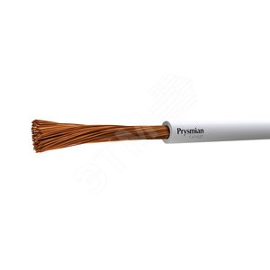

Рисунок 20 Провод ПуГВ-0,5 (ПВ3)

### 19.Заключение

В результате данной работы был выполнен анализ схемы управления асинхронным двигателем, предназначенным для привода поршневого компрессора. Был проведен подбор коммутационных аппаратов и аппаратов защиты.

### СПИСОК ЛИТЕРАТУРЫ

[Электронный ресурс] <http://electronpo.ru/dvigatel_air225m>

[Электронный ресурс] <https://k-ps.ru/spravochnik/kabeli-silovyie/s-pvx-izolyacziej-(0,66;-1kv)/avvg/avvg-3x251x10.html>

[Электронный ресурс] <https://ekfgroup.com/catalog/products/vyklyuchatel-avtomaticheskiy-va-99-250125a-3p-35ka-ekf-proxima>

[Электронный ресурс] <https://www.etm.ru/cat/nn/3280391/>

ПУЭ 7-е издание [Электронный ресурс] <http://www.7u8.ru/pue7.php>

[Электронный ресурс] <https://msksnab.ru/p48573651-ekm-manometr-elektrokontaktnyj.html>

Интернет магазин : <https://astrakhan.220-volt.ru/>

Cайт дистрибьютора электротехники ЭТМ: <https://www.etm.ru>

Интернет магазин <https://www.chipdip.ru/>